**附件2：**

**考试过程软件及硬件要求**

**1.考生考试硬件设备要求：**

1) 需要使用带正常上网功能的电脑，电脑操作系统要求为 Windows（推荐 Win10）或 Mac OS（10.13 以上）；

2) 考试用电脑需具备可正常工作的摄像设备（内置或外置摄像头均可），还需具备可正常工作的音频输入设备；

3) 考试期间将全程使用摄像头，需确保电脑摄像头开启，无遮挡；

4) 如使用笔记本电脑请保持电量充足，建议全程使用外接电源；

5) 进入考试系统前请务必关闭电脑上与考试无关的网页和软件，包括安全卫士、电脑管家及各类通讯软件，以免由于被动弹窗导致被系统判定为作弊；

6) 电脑应安装Chrome(谷歌)浏览器（73以上版本）或者360极速浏览器（12以上版本）进行答题，其他浏览器将无法正常完成在线考试。

**2. 用作第二视角监控的设备**1) 带正常上网功能的智能手机或平板设备，必须带有可正常工作的摄像头和麦克风。

2) 需要在设备上提前安装最新版微信并登陆账号。  
3) 考试当天，考生须提前30分钟登陆考试平台系统，认真阅读考前须知并进行身份验证。

4) 手机或平板支架：验证完成后，用手机扫考试平台系统出示的二维码，使手机进入二机位模式并开启摄像头和麦克风，固定架设到座位侧后方（45度）1.5米左右合适位置，调整好架设高度，保证摄像头完整显示考生考试状态。具体摆放要求可查看 第二视角摆放位置参考

5) 确保监考用设备电量充足，建议全程使用外接电源。

6) 开启监控前应关掉与考试无关应用的提醒功能，避免来电及其他应用打断监控过程。

7）第二机位要求：摄像在覆盖上半身的同时，展示出桌面和双手，减少监控死角，避免考试过程中桌面和双手被身体遮挡。 第二视角设备放置参照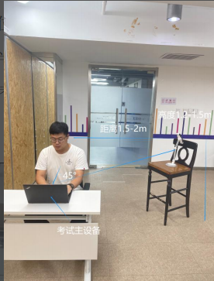

**3.网络条件要求**

1) 考试场所应有稳定的网络条件，支持考试设备和监控设备同时联网。

2) 网络带宽不低于 20Mbps，建议使用带宽 50Mbps 或以上的独立光纤网络；

3) 每位考生网络上传速度不低于 2MB/s；

4) 建议考生准备 4G 等手机移动网络作为备用网络，并事先做好调试，以便出现网络故障时能迅速切换备用网络继续考试。